Міністерство освіти і науки України
Тернопільський національний педагогічний університет
ім. В. Гнатюка

Конспект уроку
на тему :
«Робота з електронною поштою через веб-інтерфейс.
Практична робота № 8. Електронне листування через веб-інтерфейс»

Підготувала :
Студентка групи Ф-51
Фізико-математичного
факультету
Третяк Марина
Тернопіль, 2015 рік
Урок ______________ Дата _______________
Тема : Робота з електронною поштою через веб-інтерфейс.
Практична робота № 8. Електронне листування через веб-інтерфейс
Мета:
- Розглянути принцип реєстрації електронної скриньки, навчитися відсилати, отримувати й перенаправляти повідомлення, вкладати файли, здійснювати навігацію папками, видаляти повіломлення.
- Розвивати комунікативність.
- Виховувати культуру спілкування.
Тип уроку : Формування знань, умінь, навичок.
Хід уроку
- Організаційний етап (1-2 хв).
- Перевірка домашнього завдання (2-3 хв)
III. Сприйняття та усвідомлення нового матеріалу. (15-20 хв)
На цьому уроці ми розглянемо такі питання:
- реєстрація електронної поштової скриньки;
- структура вікна електронної поштової скриньки;
- перегляд і створення електронного листа;
Реєстрація електронної поштової скриньки
Більшість веб-порталів і спеціальні сайти веб-пошти надають користувачам безкоштовні послуги у створенні та використанні електронної поштової скриньки. Доступ до такої поштової скриньки користувач може отримати з будь-якого комп'ютера, що має підключення до Інтернету, використовуючи браузер.
Для користування послугами електронної пошти з використанням веб-інтерфейсу потрібно зареєструвати електронну поштову скриньку. У ході реєстрації користувач обирає логін і пароль, уводить додаткові дані, потрібні для захисту поштової скриньки від несанкціонованого доступу.
Одночасно з поштовою скринькою на сервері створюється обліковий запис користувача.

Сукупність даних, які забезпечують ідентифікацію користувача під час звертання до ресурсів сервера, називається обліковим записом, або екаунтом (іноді вживають термін акаунт) (англ. account — обліковий запис).

Подібно до облікового запису користувача в операційній системі в службі електронної пошти екаунт містить логін і пароль для доступу до ресурсів сервера електронної пошти, інші реєстраційні дані, які в подальшому будуть використовуватися власником скриньки для доступу до неї.
На різних серверах електронної пошти створення поштової скриньки та робота з електронними листами здійснюється по-різному, але загальні підходи однакові. Розглянемо, як відбувається реєстрація поштової скриньки, читання, створення та відправлення електронного листа, формування адресної книги на сайті веб-пошти FREEMAIL (http://freemail.ukr.net) (англ. free – вільний, mail – пошта), який є складовою порталу Ukr.net.
Для реєстрації слід виконати такий алгоритм:
1. Установити підключення до Інтернету та відкрити вікно браузера.
2. Відкрити у вікні браузера головну україномовну сторінку веб-сайта FREEMAIL (http://freeraail.ukr.net/uk).
3. Вибрати посилання Реєстрація у верхній частині сторінки.
4. Заповнити поля реєстраційної форми Створити акаунт УКРНЕТ (рис.1):
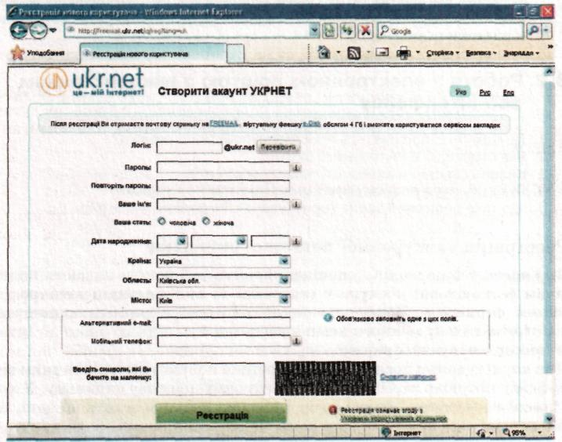
Рис. 1. Реєстраційна форма сайта веб-пошти FREEMAIL

- Логін - може включати великі та малі літери англійського алфавіту, цифри, символи дефіс і підкреслення. Логін повинен бути унікальним. Щоб бути певним, що введений логін не використовується іншим користувачем, потрібно вибрати кнопку Перевірити;
- Пароль - довжина пароля від 6 символів; може включати великі та малі літери англійського алфавіту, цифри, символи дефіс і підкреслення;
- Повторіть пароль - повторне введення пароля, призначене для виключення помилок під час уведення;
- Ваше ім'я - ім'я, яке буде зазначене під час надсилання листа як ім'я відправника;
- Ваша стать;
- Дата народження;
- Країна, Область, Місто - місце проживання власника електронної поштової скриньки;
- Альтернативний e-mail - адреса електронної поштової скриньки, на яку буде відправлено пароль, якщо користувач його забуде;
- Мобільний телефон - номер телефону, на який буде відправлено пароль, якщо користувач його забуде;
- Введіть символи, які Ви бачите на малюнку, - поле для введення коду, який підтверджує виконання реєстрації людиною, а не програмою.
З полів Альтернативний e-mail і Мобільний телефон потрібно заповнити хоча б одне, усі інші поля повинні бути заповнені обов'язково.
5. Вибрати кнопку Реєстрація.
Після завершення реєстрації буде створена електронна поштова скринька з адресою: логін_користувача@ukr.net.
Виконавши реєстрацію поштової скриньки на сайті FREEMAIL, з тим самим обліковим записом можна користуватися не лише послугами електронної пошти, але й віртуальним сховищем e-Disk для зберігання файлів та іншими сервісами порталу Ukr.net.
Структура вікна електронної поштової скриньки
Щоб переглянути вміст електронної поштової скриньки, потрібно:
1. Відкрити головну сторінку сайта електронної пошти, на якому створено поштову скриньку.
2. Увести логін і пароль у відповідні поля.
3. Вибрати кнопку Увійти або іншу, аналогічну за призначенням. Вікно браузера з вмістом електронної поштової скриньки, створеної на сайті FREEMAIL, зображено на рисунку 2.
У верхній частині вікна відображається адреса електронної поштової скриньки. Цю адресу власник скриньки повинен надати особам, від яких хоче одержувати листи. Поруч з адресою розміщено гіперпосилання:
• Допомога — для переходу на сторінку довідкової системи сайта;
• УКР — для вибору зі списку мови відображення веб-сторінки. Вміст сторінки може відображатися українською, російською або англійською мовами;

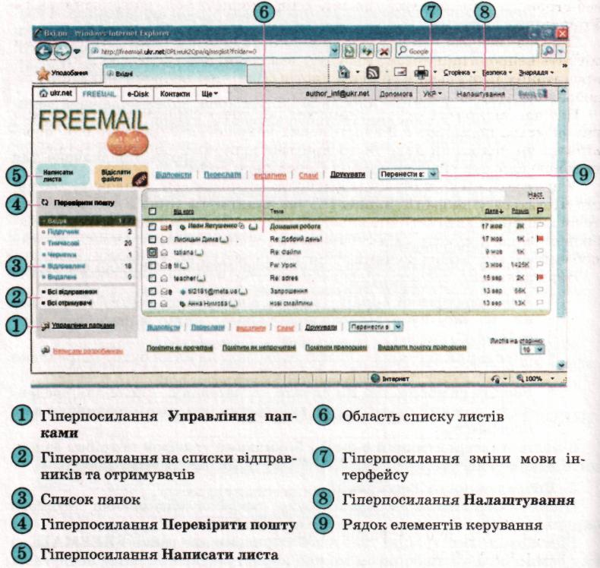
Рис. 2. Вікно браузера з вмістом електронної поштової скриньки

- Налаштування - для переходу на сторінку налаштувань облікового запису, зовнішнього вигляду поштової скриньки та ін.;
- Вихід – для закриття вікна поштової скриньки та переходу на головну сторінку порталу Ukr.net.
Для переходу на сторінку створення нового листа слід вибрати гіперпосилання Написати листа в лівій частині вікна.
Нижче розміщено гіперпосилання для перегляду вмісту папок, призначених для зберігання листів:
- Вхідні - для зберігання листів, що надійшли на адресу поштової
- скриньки;
- Чернетки - для зберігання незавершених листів, які планується дописати та відправити адресатам пізніше;
- Відправлені - для зберігання копій відправлених листів;
- Видалені - для тимчасового зберігання видалених листів.
За бажанням власник поштової скриньки може створити додаткові папки, перейменувати та видалити їх. Ці дії виконуються на окремій веб-сторінці, для переходу на яку слід скористатися гіперпосиланням Управління папками.
Поруч з іменами папок указано кількість листів у папці. Якщо папка містить непрочитані листи, то будуть зазначені два числа – кількість непрочитаних і загальна кількість листів. Дані про непрочитані листи відображаються напівжирним шрифтом.
Під час відкриття вікна з вмістом поштової скриньки автоматично виконується перевірка наявності нових надходжень. Для того щоб перевірити, чи надійшли нові листи при вже відкритій поштовій скриньці, потрібно вибрати гіперпосилання Перевірити пошту.
У центральній частині вікна відображається список заголовків листів, що містяться у вибраній папці. Під час відкриття вікна з вмістом поштової скриньки автоматично виводиться список листів папки Вхідні. Вибравши зліва у списку ім'я іншої папки, в області списку листів можна побачити її вміст. Про кожний з листів у переліку наведено такі дані:
- Значок листа - значок з відображенням значень властивостей листа:
Значок | Значення властивостей листа
 | Лист, позначений як прочитаний
 | Лист, позначений як непрочитаний
 | Лист, що має вкладення
 | Лист, на який дано відповідь
 | Лист, пересланий іншому адресату
- Від кого – дані про відправника листа;
- Тема – тема листа;
- Дата – дата або час відправлення листа;
- Розмір – розмір листа з прикріпленими файлами.
Упорядкування заголовків листів можна здійснювати за значеннями полів Від кого, Дата та Розмір. Для цього потрібно вибрати заголовок відповідного поля. За повторного вибору заголовка відбувається сортування у зворотному порядку. При цьому поруч із заголовком вибраного поля з'являється зображення стрілки, яка вказує напрям упорядкування: за спаданням – вниз, за зростанням – вгору.
В області списку листів можна залишити лише заголовки листів від певного адресата. Для цього потрібно вибрати гіперпосилання виду (...) у полі Від кого поруч з іменем або адресою відправника. Інший спосіб відобразити список усіх листів деякого адресата - вибрати гіперпосилання Всі відправники та у списку відправників, що відкрився, вибрати ім'я або адресу потрібного відправника. Усі листи, надіслані на певну адресу, можна відобразити таким самим способом, вибравши спочатку гіперпосилання Всі отримувачі.
Не відкриваючи листи, їх можна вибирати для виконання операцій над ними. Для вибору листа слід встановити позначку прапорця, розташованого ліворуч від значка даного листа.
Вище і нижче списку листів у рядку елементів керування розміщені гіперпосилання та поля, які призначені для виконання операцій над вибраними листами:
- Відповісти – для створення відповіді на вибрані листи;
- Переслати – для пересилання вибраних листів іншим адресатам;
- Видалити – для видалення вибраних листів; видалені листи потрапляють до папки Видалені;
- Спам! – для позначення вибраних листів як спаму, видалення їх з поштової скриньки та надсилання повідомлення про надходження спаму до служби технічної підтримки;
- Друкувати – для підготовки тексту вибраних листів до друку;
- Перенести в – для переміщення вибраних листів до вибраної папки.
Якщо листів у папці багато та їхній список не вміщується в області списку листів, то поруч з елементами керування з'являються гіперпосилання Попередня сторінка, Наступна сторінката список Номер сторінки, використовуючи які можна переглядати інші сторінки списку листів.
Заголовки непрочитаних листів виділяються напівжирним шрифтом для привертання уваги до них. Після їх відкриття позначення знімається. Але за бажанням вибрані листи можуть бути позначені як непрочита-ні вибором відповідного гіперпосилання. Окремі листи власник поштової скриньки може позначити як прочитані, якщо йому відомий або не цікавий їх зміст.
Якщо лист важливий для одержувача, він може для додаткового виділення позначити лист прапорцем. Прапорець встановлюється в полі праворуч від даних про лист. Коли зникає потреба в нагадуванні, одержувач може видалити позначку прапорцем. Усі ці дії виконуються вибором відповідного гіперпосилання.
Перегляд і створення електронного листа
Щоб прочитати отриманого листа, слід вибрати його тему, ім'я або адресу відправника в списку листів. Відкриється веб-сторінка, на якій замість області списку листів відображається заголовок і тіло вибраного листа (рис. 3).
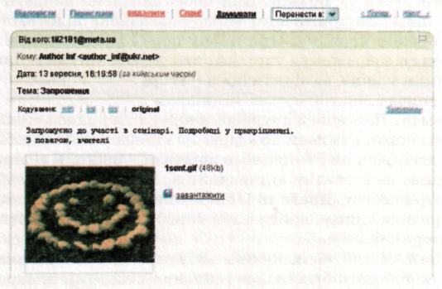
Рис. 3. Частина сторінки з вмістом електронного листа

У рядку під заголовком містяться посилання, обравши які можна змінити таблицю кодів і переглянути інші службові дані із заголовка листа.
Нижче розміщена область тексту повідомлення.
Якщо до листа прикріплені файли, то їхні імена та розмір відображаються під текстом листа. Якщо ці файли графічні, то під текстом відображаються зображення з цих файлів. Прикріплені файли можна зберегти в зовнішній пам'яті комп'ютера, вибравши гіперпосилання завантажити та вказавши папку для збереження. Якщо прикріплений файл не є графічним, то для його завантаження із сайта потрібно вибрати гіперпосилання з іменем цього файлу і далі виконати дії щодо збереження.
Створити електронний лист можна кількома способами:
- написати нового листа;
- відповісти на отриманий лист;
- переслати копію отриманого листа іншому адресату.
Для створення нового листа слід вибрати гіперпосилання Написати листа. При цьому відкриється веб-сторінка Написати, на якій розміщено елементи керування для заповнення заголовка і тіла листа та його відправлення. Вигляд частини сторінки, призначеної для створення нового листа, зображений на рисунку 4.
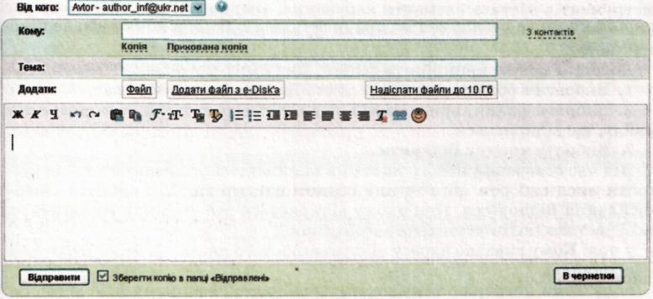
Рис. 4. Частина сторінки для створення нового листа
Поле Від кого в заголовку листа заповнюється автоматично, але адресу відправника можна замінити на іншу за відповідних налаштувань поштової скриньки.
У поле Кому слід увести поштову адресу одержувача або кілька адрес, розділяючи їх комами. Якщо потрібно надіслати копію або приховану копію листа на інші адреси, то слід вибрати відповідні гіперпосилання та ввести адреси в поля, що з'являться на сторінці.
Адреси в поля Кому, Копія та Прихована копія можна вводити з клавіатури або вибрати потрібні адреси зі списку контактів, у якому зберігаються дані про осіб, з якими листується власник поштової скриньки. За вибору гіперпосилання З контактів відкривається вікно Додати контакти (рис. 5), в якому потрібно вибрати, які адреси слід увести в поля Кому, Копія та Прихована та вибрати кнопку Додати вибраних!. До списку контактів автоматично додаються імена тих користувачів та адреси їхніх поштових скриньок, яким раніше вже було надіслано листи. Крім того, цей список можна самостійно доповнювати іншими адресами.
Поле Тема бажано заповнювати, щоб надати адресату можливість зрозуміти зміст листа, не відкриваючи його.
Під полями заголовка листа розміщено область тексту листа. У ній відображається панель інструментів і робоча область вбудованого текстового редактора, призначеного для введення тексту повідомлення. Текст можна вводити з клавіатури або вставляти з Буфера обміну, скопіювавши його з іншого документа. Під час копіювання тексту його форматування не зберігається. Редагування та форматування тексту листа здійснюється так само, як у будь-якому текстовому редакторі. Панель інструментів містить елементи керування, традиційні для текстових редакторів, а також кнопку Смайликидля додавання смайликів до тексту листа.
До листа можна прикріпити файли. Для цього потрібно:
1. Вибрати в області заголовка листа Додати кнопку Файл;
2. Вибрати файли, призначені для надсилання, у вікні Завантаження файлу, що відкриється;
3. Вибрати кнопку Відкрити.
Під час створення нового листа як відповіді на отриманий можна відкрити лист вибором його теми в області списку листів і вибрати гіпер-посилання Відповісти. При цьому відкриється веб-сторінка Написати, в якій частина полів заповнена автоматично:
- у полі Кому вказано адресу відправника того листа, на який готується відповідь;
- поле Тема повторює тему отриманого листа, але перед нею вставляються символи Re: (англ. reply - відповідь);
- в області тексту відображається текст отриманого листа для цитування.
Для пересилання листа іншому абоненту можна відкрити його та вибрати гіперпосилання Переслати. При цьому на веб-сторінці Написати будуть заповнені автоматично:
- поле Тема - темою листа, що пересилається, із символами Fwd: (англ. forward - вперед, далі) на початку теми;
- область тексту - текстом листа, що пересилається, доповненим даними із заголовка цього самого листа.
Підготовлений будь-яким способом лист можна відправити, вибравши кнопку Відправити, або тимчасово зберегти для подальшої роботи з ним, вибравши кнопку В чернетки.
Після вибору кнопки Відправити лист буде надіслано адресату, а у вікні браузера відобразиться повідомлення Вашого листа відправлено.
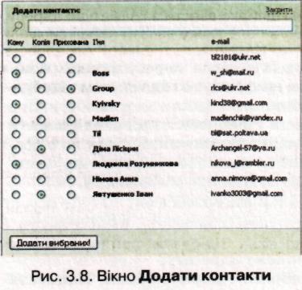
Під час створення нового листа можна швидко ввести з клавіатури адреси, що містяться у списку контактів. Якщо в поле Кому ввести перші символи імені, прізвища або адреси контакту, то відкривається список тих адрес зі списку контактів, що мають на початку введені символи. Адресу зі списку можна вибрати вказівником або клавішами керування курсором з подальшим натисканням клавіш Enter або Tab.
До листа можна прикріпити файли, що зберігаються у віртуальному сховищі e-Disk сервера FREEMAIL. Для цього потрібно відкрити вікно Добавление файлов с e-Disk'a (рос. добавление файлов с - додавання файлів з), вибравши кнопку Додати файл з e-Disk'a. У цьому вікні можна завантажити файли на e-Disk, а також вибрати файли для прикріплення до листів.
Крім того, іншим користувачам служби Ukr.net можна надіслати файли, сумарний розмір яких до 10 Гбайт, а максимальний розмір одного файлу -1,5 Гбайт. Для цього потрібно перейти до вікна Відіслати файли, вибравши кнопку Надіслати файли до 10 Гб.
IV. Практична робота №8 (15-20 хв)
V. Підбиття підсумків уроку (2-3 хв).
Оцінювання роботи учнів на уроці.
VI. Домашнє завдання (2-3 хв)
Вивчити § 3.2. Зареєструвати свою власну електронну на будь-якому поштовому сервері (якщо не існує).

